Con il sostegno della Fondazione Anna Lindh
nell’ambito dell’azione comune della rete Italiana FAL

è un progetto: Sviluppato in collaborazione con:

LAMPEDUSAINFESTIVAL / IV edizione

Lampedusa, 19 - 23 luglio 2012 | www.lampedusainfestival.com

· PROGRAMMA ·

Legenda colori: concorso | fuori concorso | incontri, dibattiti, libri | musica e spettacoli
— 19 Luglio
ore 08.00 (Porto, paese, spiagge..) — Luoghi Comuni - Piccole storie migranti (Un progetto promosso da Lettera 27).
ore 11.00 presso la Ex anagrafe — Presentazione della mostra di vignette “Oltre frontiera”.
ore 18:00 presso la Porta d'Europa — Boats4People: Lancio in mare di fiori in ricordo delle vittime delle migrazioni. Presentazione Festival con saluto del Sindaco, dell’associazione Askavusa e dei rappresentanti delle associazioni promotrici (Amnesty International, AMM, ARCI, RECOSOL).
A seguire: ”Invisibili”, spettacolo teatrale di e con Mohamed Ba, e concerto di Giacomo Sferlazzo e Alessio Greco.
ore 21:30 a Cala Palme — “Intervista impossibile a Paolo Borsellino” di Gianpiero Caldarella con Elena Ferrara e Gianpiero Caldarella.
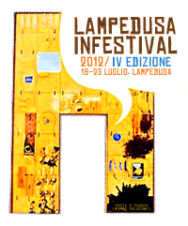







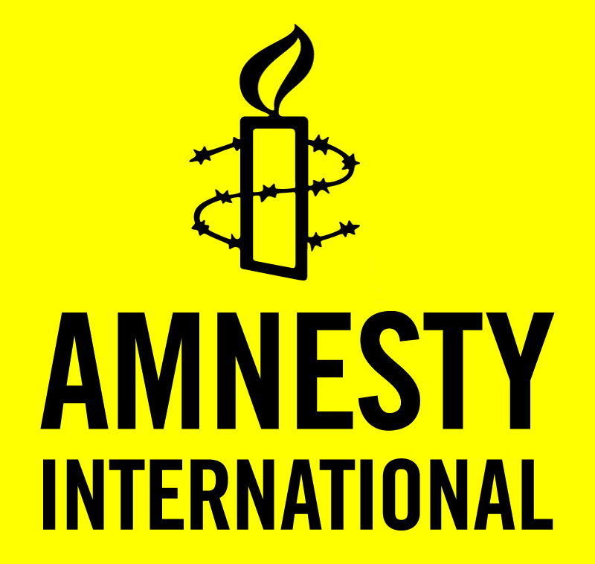
ore 21.50 — “Il diritto alla protezione”, dibattito con Gino Barsella (CIR), Carmen Cordaro (ARCI), Stefano Liberti (Scrittore). Modera Gianluca Gatta (AMM).
ore 23.00 — Proiezione fuori concorso di “Mare Chiuso” di Andrea Segre e Stefano Liberti.

— 20 Luglio
ore 19:00 a Cala Palme — “Al centro del mare, al centro dei diritti” (Democrazie/Diritti/Migrazioni). Dibattito con Anna Bucca (Arci), Giusy D’alconzo (AI), Filippo Miraglia (ARCI), Sherif El Sayed Alì (AI). Modera Riccardo Noury (AI).
ore 21:00 a Cala Palme — ”Transiti”, reading poetico musicale con Nicola Alesini (sassofonista), Costanza Ferrini (scrittrice), Adrian Grima (poeta), Kaha Mohamed Aden (scrittrice).
ore 21:00 in Piazza Castello — Proiezione fuori concorso: “Mare deserto” di Emiliano Bos e Paul Nicol, sarà presente Emiliano Bos
ore 22:00 a Cala Palme — Proiezione opere in concorso.
ore 22:00 in Piazza Castello — Presentazione del libro “La frontiera abitabile” di Dario Vicari, Sarà presente l’autore
ore 22:30 in Piazza Castello — Presentazione del libro “Architetture del desiderio” di Bianca Bottero, Anna Di Salvo e Ida Farè. Sarà presente Anna Di Salvo.
ore 23.00 in Piazza Castello — Proiezione fuori concorso: “Unfinisheditaly” di Benoit Felici.
ore 23.10 a Cala Palme — Proiezione fuori concorso: “Tomorrow’s Land” di Andrea Paco Mariani e Nicola Zambelli.
ore 00:30 a Cala Palme — Concerto: Ciaudà.

— 21 Luglio
ore 10:30 presso L’Isola dei Conigli — Caffè freddo offerto dalla Rete del Caffè Sospeso e presentazione del libro “Luoghi migranti. Tra clandestinità e spazi pubblici” di Gianluca Gatta. Sarà presente l’autore.
ore 19:00 a Cala Palme — “Memorie e migrazioni, per un museo delle migrazioni a Lampedusa”. Incontro con il Prof. Giuseppe Basile (già Ministero Beni e Attività Culturali), Giusy Muzzopappa (Officina Griot), Prof. Sandro Triulzi (AMM e Università di Napoli "L'Orientale")", Giacomo Sferlazzo (Askavusa).
ore 21:00 in Piazza Castello — Proiezioni fuori concorso: “Ferrhotel” di Mariangela Barbanente. Sarà presente la regista.
ore 21:30 a Cala Palme — Proiezione opere in concorso.
ore 22:20 in Piazza Castello — Proiezioni fuori concorso: “My Lampedusa: cuore, sole e innovazione” di Paolo Spagnolo e Cataldo De Franco. Sarà presente Cesare Montucci.
ore 22.30 in Piazza Castello — Proiezioni fuori concorso: “5 kmq” di Sonia Giardina e Salvatore Tuccio. Saranno presenti gli autori.
ore 23.00 in Piazza Castello — Proiezioni fuori concorso: “Isola nuda” di Debora Inguglia.
ore 23:30 a Cala Palme — ”L’uomo che raccoglieva bottiglie”, spettacolo di e con Pino Petruzzelli.

— 22 Luglio
ore 19:00 a Cala Palme — Presentazione del libro “Tre donne una sfida” di Marisa Paolucci e del libro “Horreya!” di Valeria Brigida e Carmine Cartolano. Modera Costanza Ferrini.
ore 21:00 a Cala Palme — Proiezione opere in concorso.
ore 21:00 in Piazza Castello — Presentazione e proiezione fuori concorso di: “La vita non perde valore” di Wilma Massucco. Sarà presente la regista.
ore 22:15 in Piazza Castello — Presentazione del progetto UNAR con Chantal Arena (UNAR) e l’associazione Askavusa.
ore 22:45 in Piazza Castello — Proiezione fuori concorso: “Otto a mezzogiorno. Appunti dal sud Italia”, documentario sul progetto UNAR, e di una puntata della sit-com “I vicini” (prod. UNAR).
ore 22:50 a Cala Palme — Presentazione e proiezione fuori concorso: “Benvenuti in Italia” a cura dell’Archivio delle memorie migranti (AMM), con Hevi Dilara e Zakaria Mohamed Ali (co-autori).
ore 00:00 a Cala Palme – Concerto: Famiglia del sud.

— 23 Luglio
ore 19:00 a Cala Palme — Premiazione e proiezione delle opere vincitori del concorso e presentazione del premio di produzione AMM in collaborazione con il Premio Gianandrea Mutti.
ore 21.00 in Piazza Castello — Proiezione fuori concorso: “Lampedusa 2011, nell’anno della primavera araba” di Mauro Seminara. Sarà presente il regista.
ore 22:00 in Piazza Castello — Presentazione del libro “Appuntamento a La Goulette.Le aAssenze senza ritorno dei 150.000 emigrati italiani in Tunisia” (Navarra Editore) di Franco Baldi.
A seguire: Proiezione fuori concorso: “Kifkif Siciliani di Tunisia”, cortometraggio di Laura Verducci e Enrico Montalbano. Saranno presenti gli autori.
ore 23:00 in Piazza Castello — Proiezione fuori concorso: “Nulla è accaduto” di ebastiano Luca. Insinga.
ore 23.20 a Cala Palme — “Mare multiculturale”, rappresentazione visiva di acconciature dello stilista lampedusano PIER.
A seguire: DJ SET

Durante il festival l’artista Elena Ferrara eseguirà un murales nei pressi del porto vecchio (Cavallo Bianco)

Addetto stampa: Gigi Piga - e-mail. press@lampedusainfestival.com - cell. 3480420650

